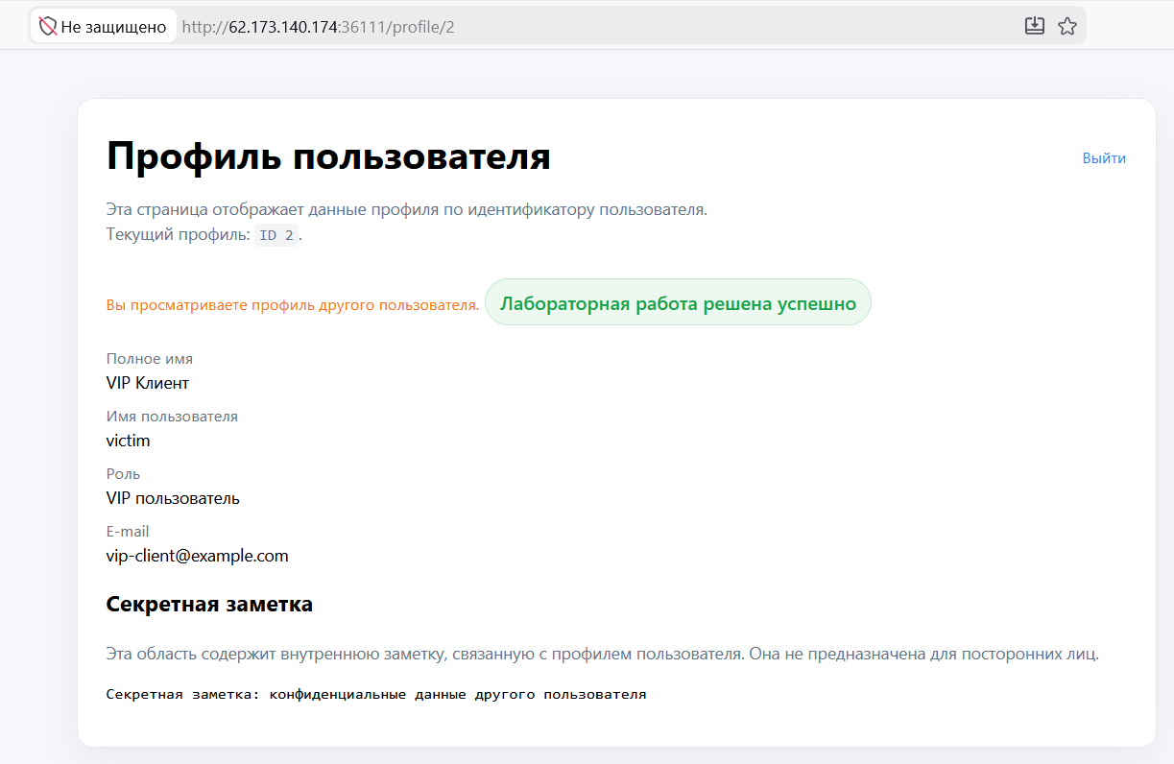
Первым делом зашел на страницу входа, ввел student/student и перешел в личный кабинет.
На втором шаге в адресной строке отправил запрос GET с параметром 2 – http://62.173.140.174:36111/profile/2 и получил доступ к другому пользователю
В данном веб-приложении уязвим был уникальный идентификатор каждого пользователя, так как он предсказуем и ничем не защищен со стороны сервера. Полностью относится к IDOR так как злоумышленник имеет полный доступ к чужим данным посредством смены идентификатора пользователя. Удалось получить все персональные данные пользователя из ЛК.
Рекомендуется разработать способы проверки авторизации пользователя для каждого объекта.

